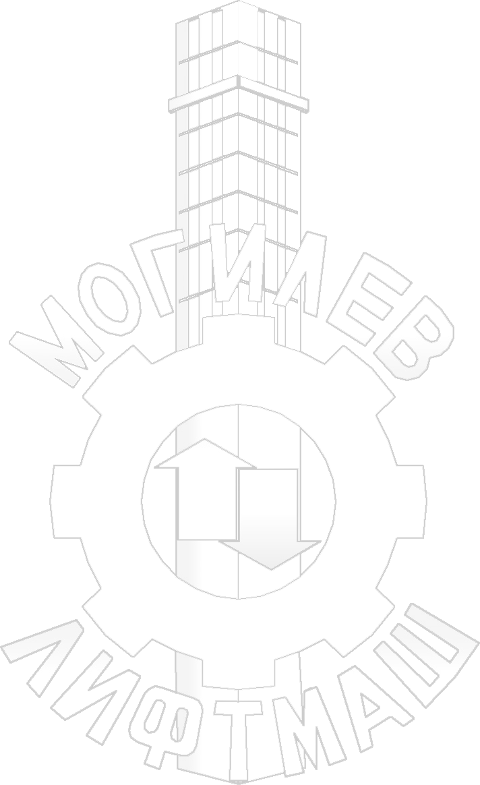
Наименование организации_________________________________________

ИНН заказчика____________________________________________________

Контактные данные заказчика_______________________________________

1. | Завод изготовитель, (зав. номер лифта при условии, если лифт пр-ва «Могилевлифтмаш»)
2 | Год выпуска
3. | Модель лифта
4. | Огнестойкость
5. | Высота проема в свету (мм)
6. | Ширина проема в свету (мм)
7. | Исполнение:  - окраска (указать цвет)  - нержавеющая сталь
8. | Направление открывания широкой створки (для ЛП-0621) со стороны этажной площадки
9. | Тип станции управления
Опросный лист для заказа дверей шахты пассажирского лифта

